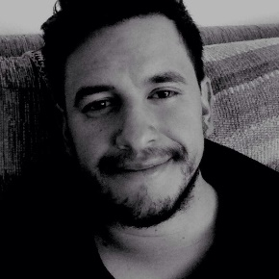
Currículum Vitae
(INCLUSIVO PERSONA SORDA)

Fernando Pablo Larraguibel Gonzalez

Se trata de un trabajador con formación técnica y profesional con habilidades y calificación en soldadura, conducción de grúa horquilla, experiencia y formación en AutoCad, habilidades como dibujante disponible para cuando Usted quiera darme la oportunidad de demostrar mis capacidades, trabajo ,entusiasmo , y la oportunidad de hacer la diferencia .

2019
fplg
Hewlett-Packard
01/01/2019

FERNANDO PABLO LARRAGUIBEL GONZALEZ

SOLDADOR-DIBUJANTE AUTOCAD®-CONDUCTOR GRUA HORQUILLA
+56984219531 (Lucia)/ +56940213615 (René) / +56951488192 (WhatsApp)
Condominio, Parque Balmaceda Norte, Pje. Serrano 1846
Nacionalidad: Chileno
Rut: 16.009.185-1
Licencia de conducir: B/D
fernando.larraguibelg@gmail.com

OBJETIVO
Laborar en una empresa que brinde el clima y oportunidad de demostrar mis cualidades, trabajo y dedicación, valorando la diferencia; integrándome a la Industria del área minera

EDUCACION
2015 Curso Auto-Cad® realizado en Empresa HC (Hidráulica Calama)
Entrenamiento y Licencia operario de Grúa Horquilla, HC
2009 Curso soldador 2G – 4G – MIG (INACAP)
2005-2007 Animación Digital (Universidad de las Américas, Sede Santiago), suspendido.
2003-2004 Colegio Chuquicamata, Calama, (término de la enseñanza Media)
1998-2002 Colegio Pan American College, San Miguel, Santiago
1993-1997 Colegio La Purísima, San Miguel, Santiago

EXPERIENCIA
2014 -2018 Soldador y Técnico Confiabilidad (Hidráulica Calama)
2010 -2013 Ayudante Soldador (Plasming®)
2009 -2010 Ayudante Soldador ( Nordesierto®)
2007 -2009 Profesor de Lengua de señas ( Liceo B-9 )

SOFTWARE
Dominio Nivel Medio Microsoft Office
Auto CAD®

